

**Actividad:**

**Prueba Objetiva lll Periodo**

**Presentado por:**

**- Pineda Campos, Cristian Omar - #11**

**- Reyna Montecinos, Víctor Eduardo - #16**

**- Rodríguez Pimentel, Ángel Isaías - #18**

**- Torres Lara, Fernando Josué - #25**

**Profesor: Aristides Alvarado**

**Materia: Biología**

**2 “C”**

**26 de Julio de 2021…**

Materiales.

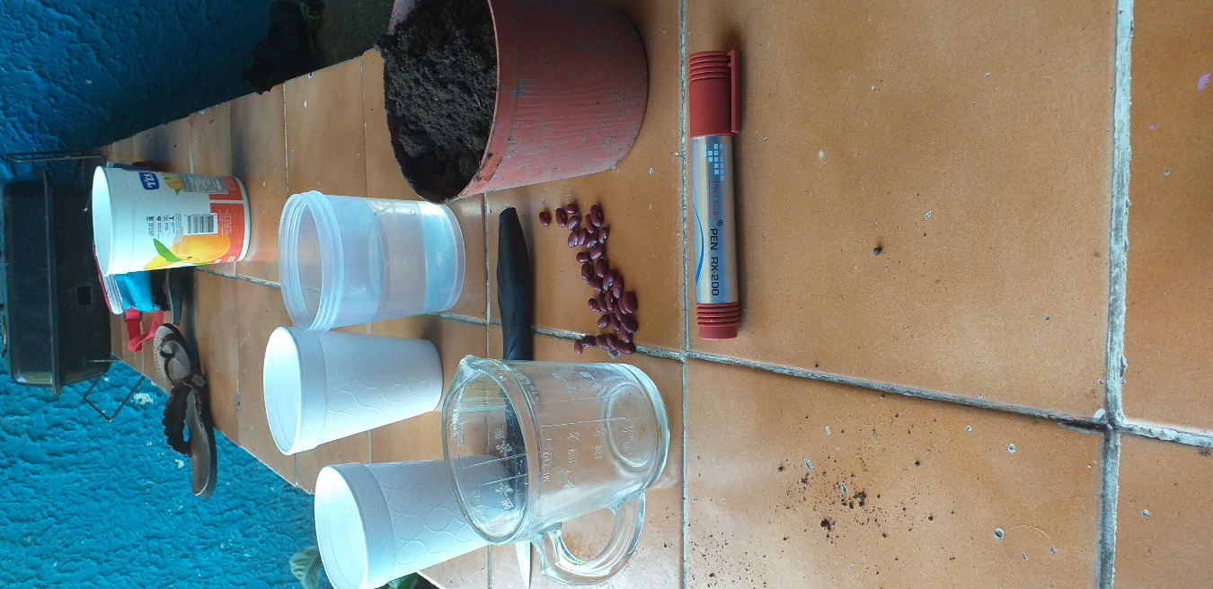

1. 2 vasos foami.
2. 1 navaja.
3. Tierra negra.
4. Agua.
5. Semillas de Frijol.
6. Regla Graduada en centimetos.
7. Marcador.
8. Taza de medir .

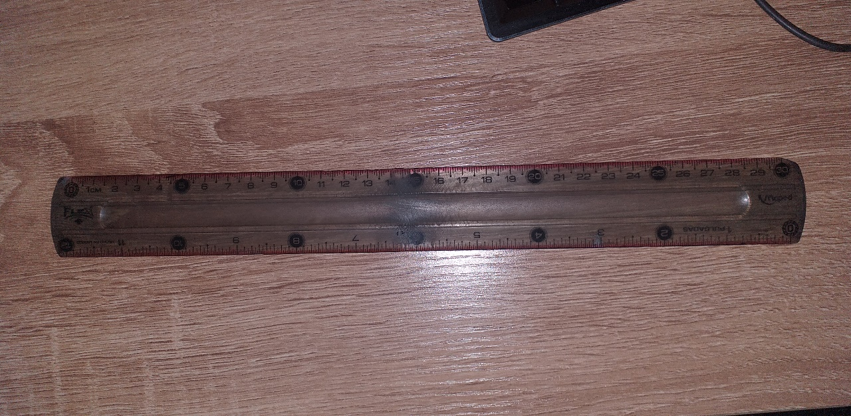

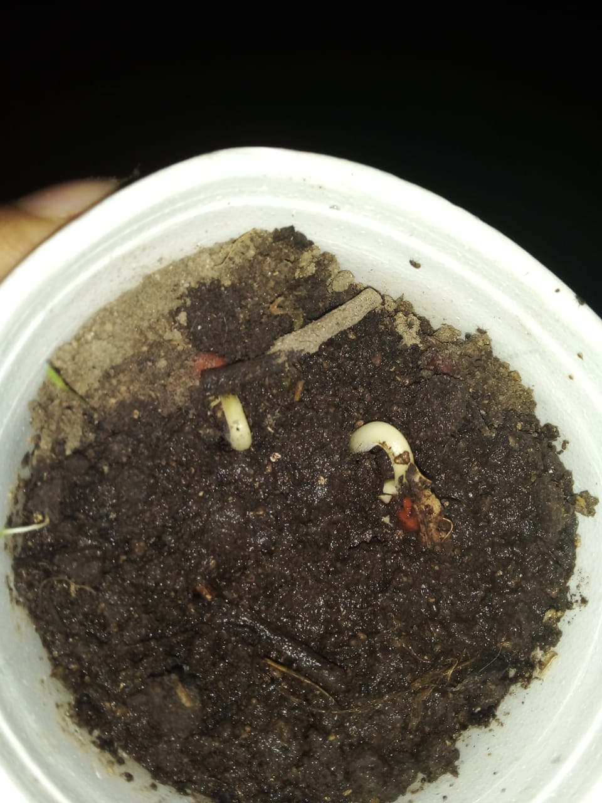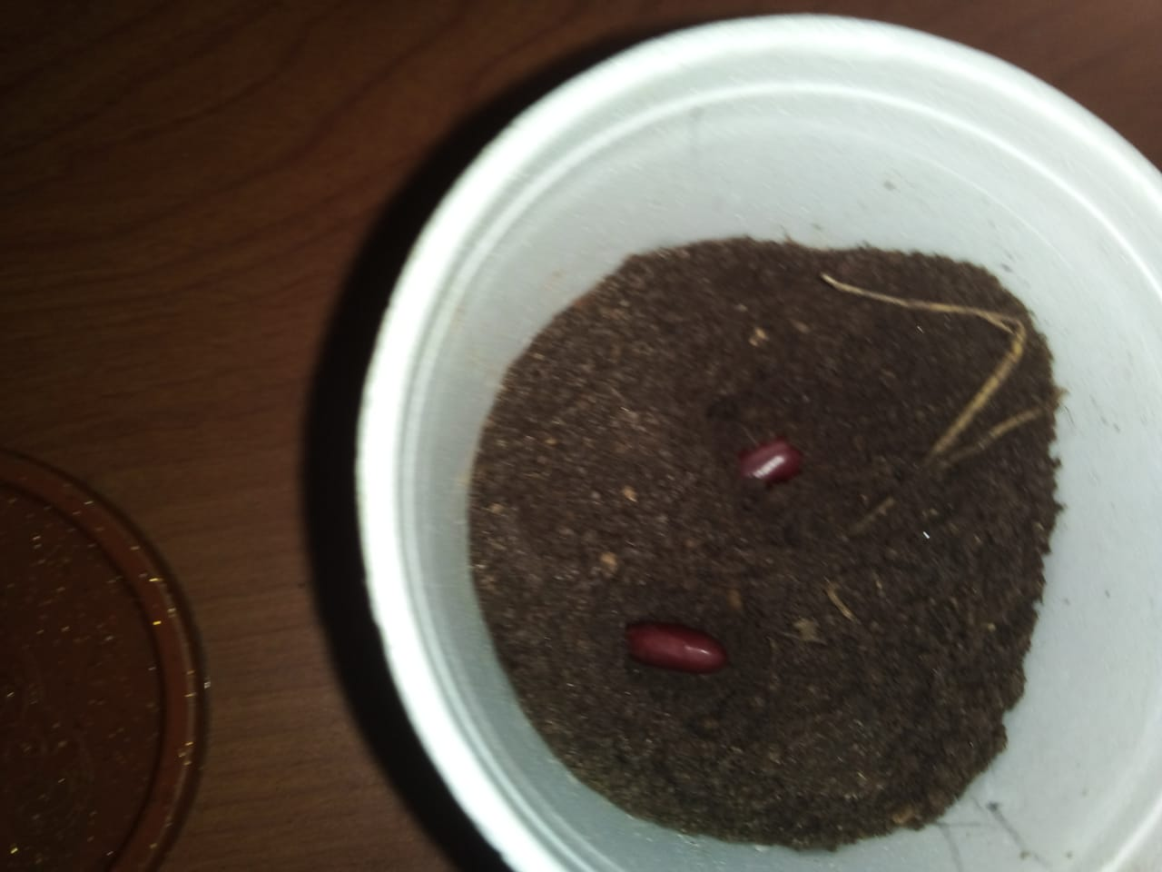

Proceso.

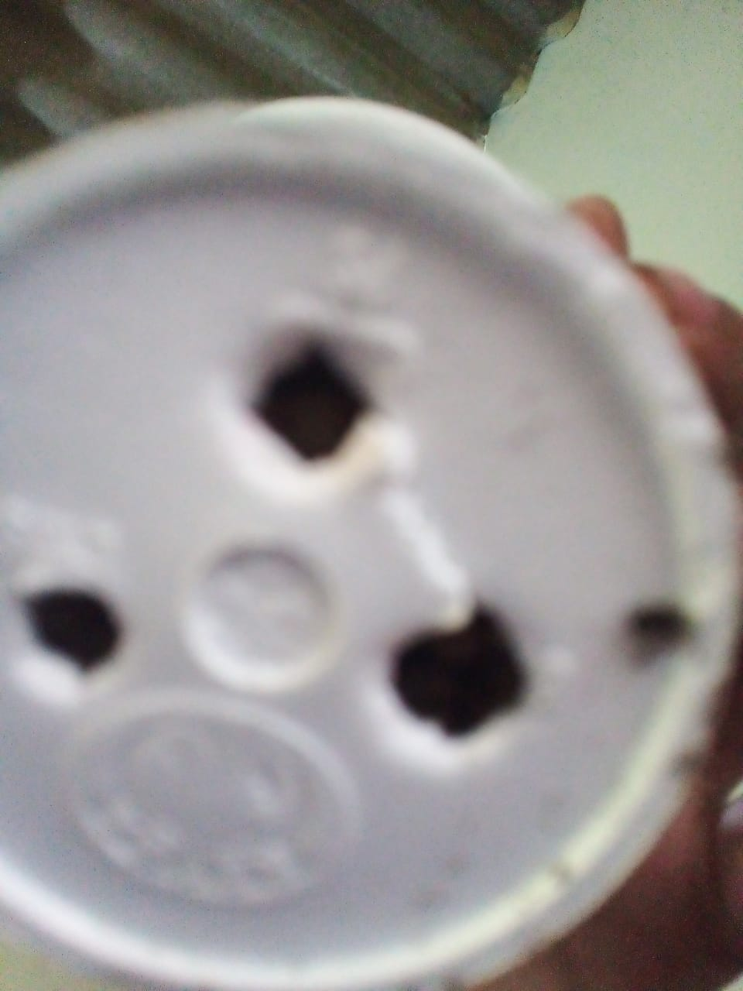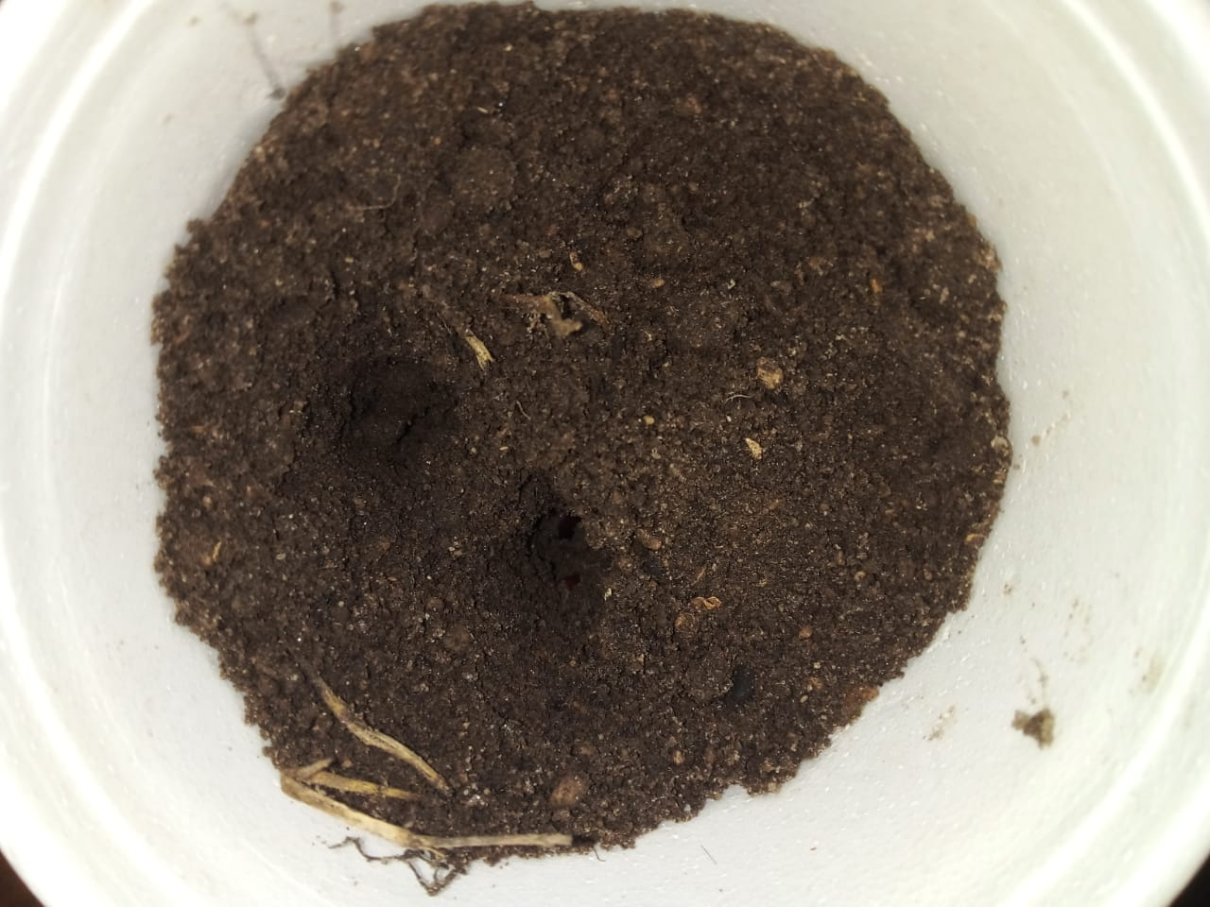

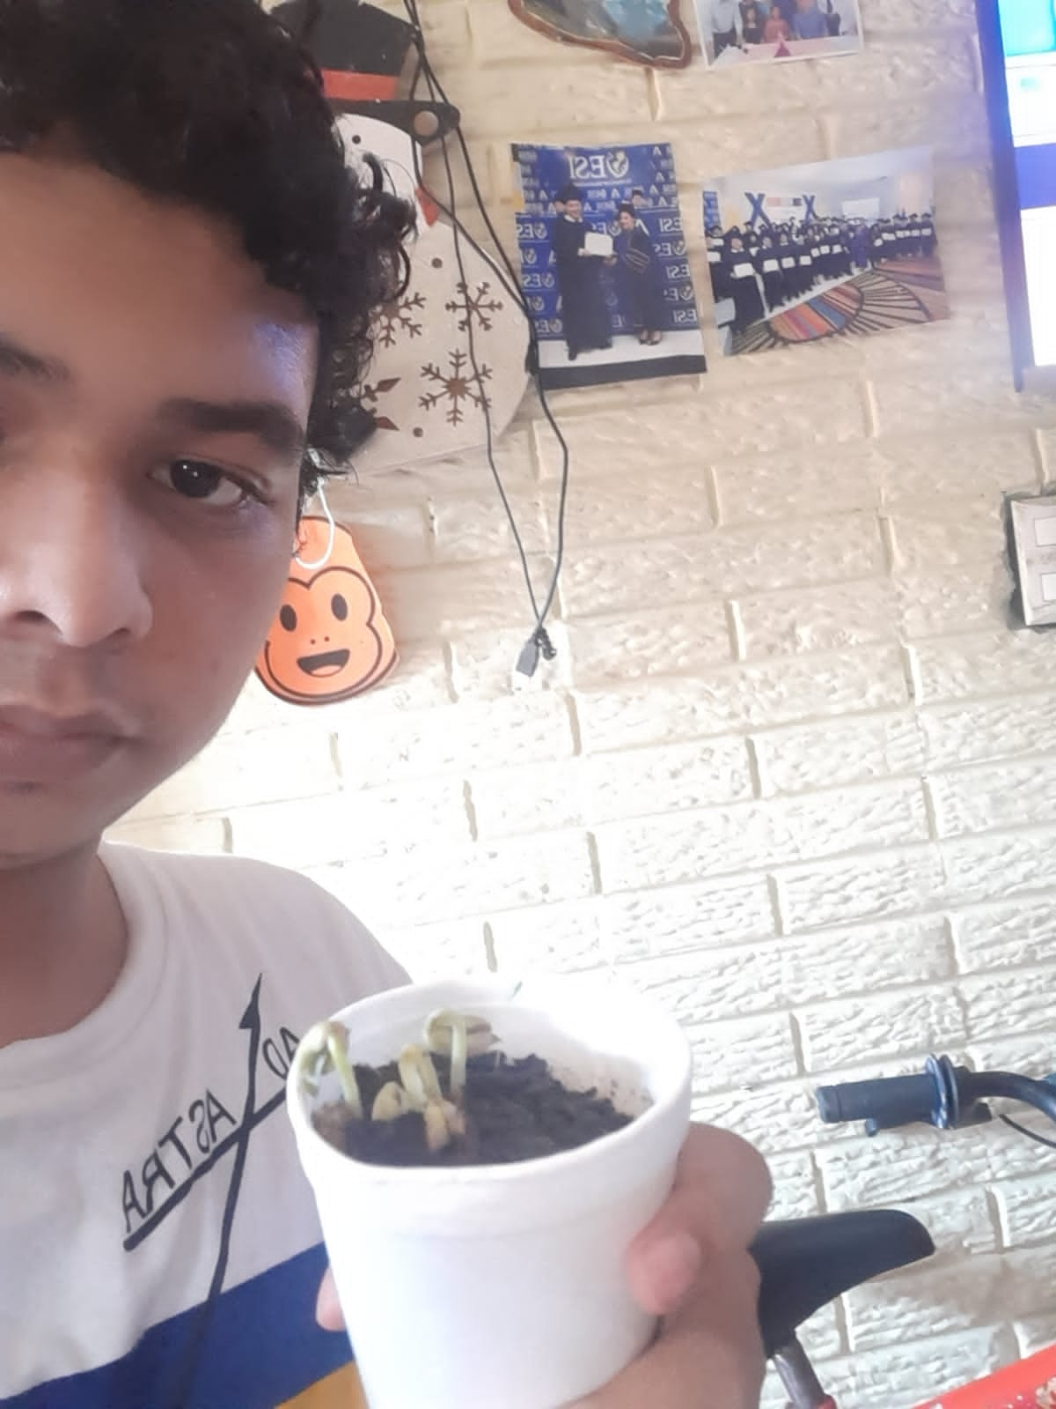

Resultados.

Conclusiones.

5. Responde correctamente el por qué en las tres preguntas sugerida en la guía

1. Responde

* ¿En cuál vaso las plantas crecieron más y explica por qué?

R// En el vaso B las semillas crecieron más, porque existía mayor probabilidad que alguna de las semillas germinara, en el proceso de germinación, aunque no disponían de mucho espacio, crecieron más en este vaso.

* ¿En cuál vaso las plantas estaban más amontonadas y explica el por qué?

R// En el vaso B las semillas están más compactas o apretadas, porque en ese vaso se ingresaron 20 semillas, por ende no tenían el suficiente espacio para dispersarse.

1. Explica cuál es la relación entre hacinamiento de las plantas y el efecto en el suelo si la población es muy densa.

R// Estas se relaciona ya que a mayor porción de individuos de una cierta clase determinada de especie existe un mayor consumo de nutrientes, por lo cual esto hace que exista una mayor probabilidad de que el suelo sufra el fenómeno de desertificación.

1. Discute con tus compañeros y compañeras por cuales otros recursos compiten las plantas

R// Recursos como la luz, el sol y el agua.